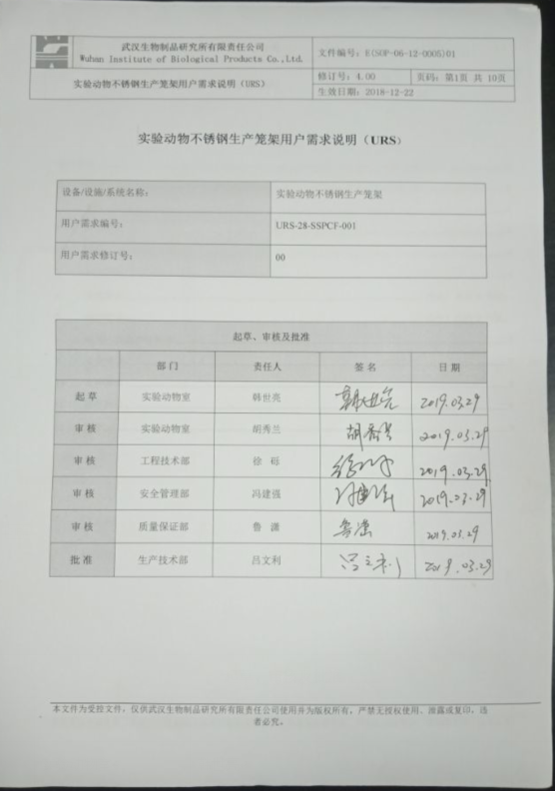

实验动物不锈钢生产笼架用户需求说明（URS）

设备/设施/系统名称： | 实验动物不锈钢生产笼架
用户需求编号： | URS-28-SSPCF-001=
用户需求修订号： | 实验动物不锈钢生产笼架URS

起草、审核及批准
 | 部 门 | 责任人 | 签 名 | 日 期
起 草 | 实验动物室 | 韩世亮
审 核 | 实验动物室 | 胡秀兰
审 核 | 工程技术部 | 徐砾
审 核 | 安全管理部 | 冯建强
审 核 | 质量保证部 | 鲁 潇
批 准 | 生产技术部 | 吕文利

目录
修订历史 3
1 目的 4
2 范围 4
3 参考文件 4
4 职责 4
5 系统描述 5
6 安装要求 5
7 运行要求 6
8 电气、自动控制要求 7
9 安全要求 9
10 文件要求 9
11 服务要求 9
12 附件 10

修订历史

版本 | 日期 | 作者 | 更新原因
00 | 2019.03.05 | 韩世亮 | 新建

- 目的
本文件的目的是描述武汉生物制品研究所有限责任公司实验动物生产二号楼三楼，SPF大鼠生产车间不锈钢平板架的用户需求说明（URS），以确保最终用户的需求在项目设计阶段得以实现，并作为后续验证工作的基础。
- 范围
本URS适用于武汉生物制品研究所有限责任公司实验动物生产二号楼，SPF大鼠生产车间不锈钢平板架的用户需求说明（URS）。
- 参考文件
- GMP法规指南和SOP
- SOP-06-12-0005 用户需求编写审批SOP
- 安全及环保法规指南
N/A
- 职责
部 门 | 职 责
实验动物室 | 负责从用户的角度起草并审核本URS文件。  负责本URS文件的修改、打印，并将纸质版送各相关部门签字。
生产技术部 | 负责从生产技术角度审核本URS。  负责批准本URS。
工程技术部 | 负责从工程技术角度审核本URS文件。  负责补充工程技术及维护维修相关内容。  负责本URS文件归档。
安全管理部 | 负责从安全角度审核本URS文件。  负责补充安全相关内容。
质量保证部 | 负责提供URS文件模板。  负责从质量管理法规角度审核本URS文件。  负责批准本URS文件。

- 系统描述
需购不锈钢平板架30台(每台带4个定向轮)，用于实验动物生产二号楼三楼SPF大鼠的生产繁殖及供应。
- 安装要求
编号 | 需求 | 关键程度
 | 安装位置
 | 不锈钢平板架安装于实验动物生产二号楼三楼201车间
 | 安装尺寸
 | 外形尺寸：1700*600*1500mm
 | 平板架的形式尺寸应符合制造商说明书及技术文件规定的要求。
 | 供应商必须给出平板架选型方案及相应附件选型方案，并交给我公司使用部门及工程类部门审核。
 | 承重
 | N/A
 | 可用的公用系统
 | N/A
 | 洁净级别和房间环境条件
 | 工作环境：温度：能适应22℃～26℃环境
 | 工作环境湿度：至少包括40%～70%
 | 工作环境洁净级别：C级
 | 可用的能源配置
 | 交流电电源：N/A
 | 外观材质要求
 | 304不锈钢、表面光滑、平整、耐酸碱耐腐蚀。
标识：至少应有以下永久贴牢和清楚易认的标识：
（1）制造/供应单位；
（2）产品注册号；
（3）型号；
（4）生产日期或编号；
（5）对设备必要的说明；
（6）安全标识。

- 运行要求
编号 | 需求 | 关键程度
 | 原辅料、包装材料、产品的规格标准
 | 每个平板架安装有四个万向轮
 | 设备效率、产能
 | N/A
 | 工艺参数范围
- 外形尺寸：1700*600*1500mm
- 材质要求：304不锈钢
- 须每台安装带4个万向轮
- 层高300mm
 | 耐酸碱、耐腐蚀
 | 其他运行要求
 | N/A

- 电气、自动控制要求
编号 | 需求 | 关键程度
 | 自动控制要求
 | N/A
 | 计算机化系统要求
 | N/A

9 安全要求

编号 | 需求 | 关键程度
 | 密封连锁及压力保护
 | N/A
 | 电气保护
 | N/A

- 文件要求

编号 | 需求 | 关键程度
 | 功能设计及详细设计文件：详细设计说明；须提供工艺描述和功能标准。
 | 图纸：实物图；设备尺寸图、注释参考等；图纸清单。
 | 设备制造文件：工厂实验报告、材质（包括原材料、关键部件等）报告及合格证。
 | 设备交付计划表。
 | 材料清单及材料证书（写明材料有效期）。
 | 组件清单

- 服务要求

编号 | 需求 | 关键程度
 | 培训要求
 | N/A
 | 生产操作人员培训包括设备结构原理、性能、操作、清洗消毒、故障排除等基本知识。合格标准为用户参加培训人员能够独立正确操作设备，会排除常见故障。
 | 设备维护、维修人员培训应包括设备结构原理、基本操作、维修、日常保养内容、故障排除等基本知识。合格标准为维修人员能对机械、电器部分进行基本维修，能够了解设备日常保养内容，能对造成常见故障的易损部件有明确认识。
 | 运输要求
 | 设备运输在运输途中需做好防护措施，不得有任何损伤。
 | 验证要求
 | N/A
 | 两年内免费保修，两年后应提供良好的售后服务。
 | 售后服务及备件要求
 | 有备用万向轮及能及时更换
 | 验收要求
 | 货物到达使用现场后，由购买方（采购部、储运部、QA、实验动物室四方一起验收入库）与供货方一起验收确认。
 | 使用方检查确认数量、质量、外包装和相关资质证明是否符合本URS要求。若不符合按合同要求处理。
 | 卖方工程师免费为买方提供调试。
 | 验收合格后，供应方按使用方要求将设备送到指定的存放处。

- 附件
